****农业气象情报

|  |  |
| --- | --- |
| 2024年第2期 | |
| 湖州市气象服务中心 | 2月2日 |

**湖州市2024年1月农气月报**

【摘要】1月湖州平均气温异常偏高，降水量偏少，降水日数正常，日照时数偏多。本月我市晴多雨少，气象条件总体有利于农作物越冬生长。月内气温起伏变化较大，且出现连阴雨、低温冰冻天气，对农业生产有一定不利影响，各地积极做好防御措施。预计2月降水接近常年，气温接近常年或略偏高，建议农户继续做好冬季作物管理，积极防范连阴雨和冷空气等不利天气。

**一、气象要素分析**

1月湖州平均气温异常偏高，降水量偏少，降水日数正常，日照时数偏多。

**气温：**月平均气温为5.5℃，比常年高1.5℃，属于异常偏高。上旬6.0℃，比常年高1.7℃，属于异常偏高；中旬7.6℃，比常年高3.6℃，属于异常偏高，为历史同期第二高值；下旬3.3℃，比常年低0.5℃，属于正常范围。月极端最高气温23.0℃，出现在14日，平历史同期极端最高值；极端最低气温-5.6℃，出现在23日。

**降水：**月降水量45.7毫米，比常年少42.5毫米（少48%），属于偏少范围。上旬2.4毫米，比常年少20.9毫米（少90%），属于异常偏少；中旬34.9毫米，比常年少0.5毫米（少1%），属于正常范围；下旬8.4毫米，比常年少21.0毫米（少71%），属于显著偏少。

月降水日数10天，比常年少2.1天，属于正常范围。上旬3天，比常年少0.7天，属于正常范围；中旬4天，比常年少0.3天，属于正常范围；下旬3天，比常年少1.1天，属于偏少范围。

**日照：**月日照时数152.4小时，比常年多42.1小时（多38%），属于偏多范围。上旬49.7小时，比常年多12.8小时（多35%），属于偏多范围；中旬58.0小时，比常年多27.3小时（多89%），属于异常偏多；下旬44.7小时，比常年多2.0小时（多5%），属于正常范围。

表1 2024年1月湖州站各气象要素及与往年的对比

|  |  |  |  |  |  |
| --- | --- | --- | --- | --- | --- |
| 要素 时间 | | 2024年 | 2023年 | 常年 | 距平 |
| 气温  （℃） | 上旬 | 6.0 | 7.8 | 4.3 | +1.7/异常偏高 |
| 中旬 | 7.6 | 6.2 | 4.0 | +3.6/异常偏高 |
| 下旬 | 3.3 | 3.3 | 3.8 | -0.5/正常 |
| 月 | 5.5 | 5.7 | 4.0 | +1.5/异常偏高 |
| 降水量  (mm) | 上旬 | 2.4 | 1.2 | 23.3 | -20.9/异常偏少 |
| 中旬 | 34.9 | 38.9 | 35.4 | -0.5/正常 |
| 下旬 | 8.4 | 10.7 | 29.4 | -21.0/显著偏少 |
| 月 | 45.7 | 50.8 | 88.2 | -42.5/偏少 |
| 降水日数  （天） | 上旬 | 3 | 3 | 3.7 | -0.7/正常 |
| 中旬 | 4 | 4 | 4.3 | -0.3/正常 |
| 下旬 | 3 | 3 | 4.1 | -1.1/偏少 |
| 月 | 10 | 10 | 12.1 | -2.1/正常 |
| 日照  （小时） | 上旬 | 49.7 | 54.9 | 36.9 | +12.8/偏多 |
| 中旬 | 58.0 | 48.6 | 30.7 | +27.3/异常偏多 |
| 下旬 | 44.7 | 66.3 | 42.7 | +2.0/正常 |
| 月 | 152.4 | 169.8 | 110.3 | +42.1/偏多 |

注：常年值为1991-2020年30年平均气候值。

**二、主要天气气候事件**

**1.连阴雨**

1月18-22日，我市持续阴雨寡照天气。期间湖州城市站总雨量34.9毫米，比常年偏多八成多；日照仅0.2小时，接近历史同期极端最低值。

**2.冷空气**

1月21-23日，受强冷空气影响，我市出现降温和大风天气。期间湖州城市站48小时日最低气温降幅达8.4℃，23日早晨最低气温-5.6℃；21日全市偏北阵风平原5～6级，湖面和高山区7～8级，最大小雷山站20.5米/秒。

**3.低温冰冻**

1月22-28日，我市出现持续低温冰冻天气。其中23-24日最低气温平原-4～-8℃，山区-8～-10℃，高山区-10～-14℃。

**三、气象与农事**

本月我市晴多雨少，温高光足，气象条件总体有利于农作物越冬生长。月内多次冷空气影响，气温起伏变化较大，且出现连阴雨、低温冰冻天气，对农业生产有一定不利影响，各地积极做好防御措施。



图1 2024年1月湖州城市站逐日气温、降水量和日照时数分布图

**春花作物：**本月我市油菜和小麦处于越冬期。月内气温异常偏高、日照偏多，基本有利于春花作物越冬生长，长势总体良好；低温冰冻对迟播油菜略有影响。

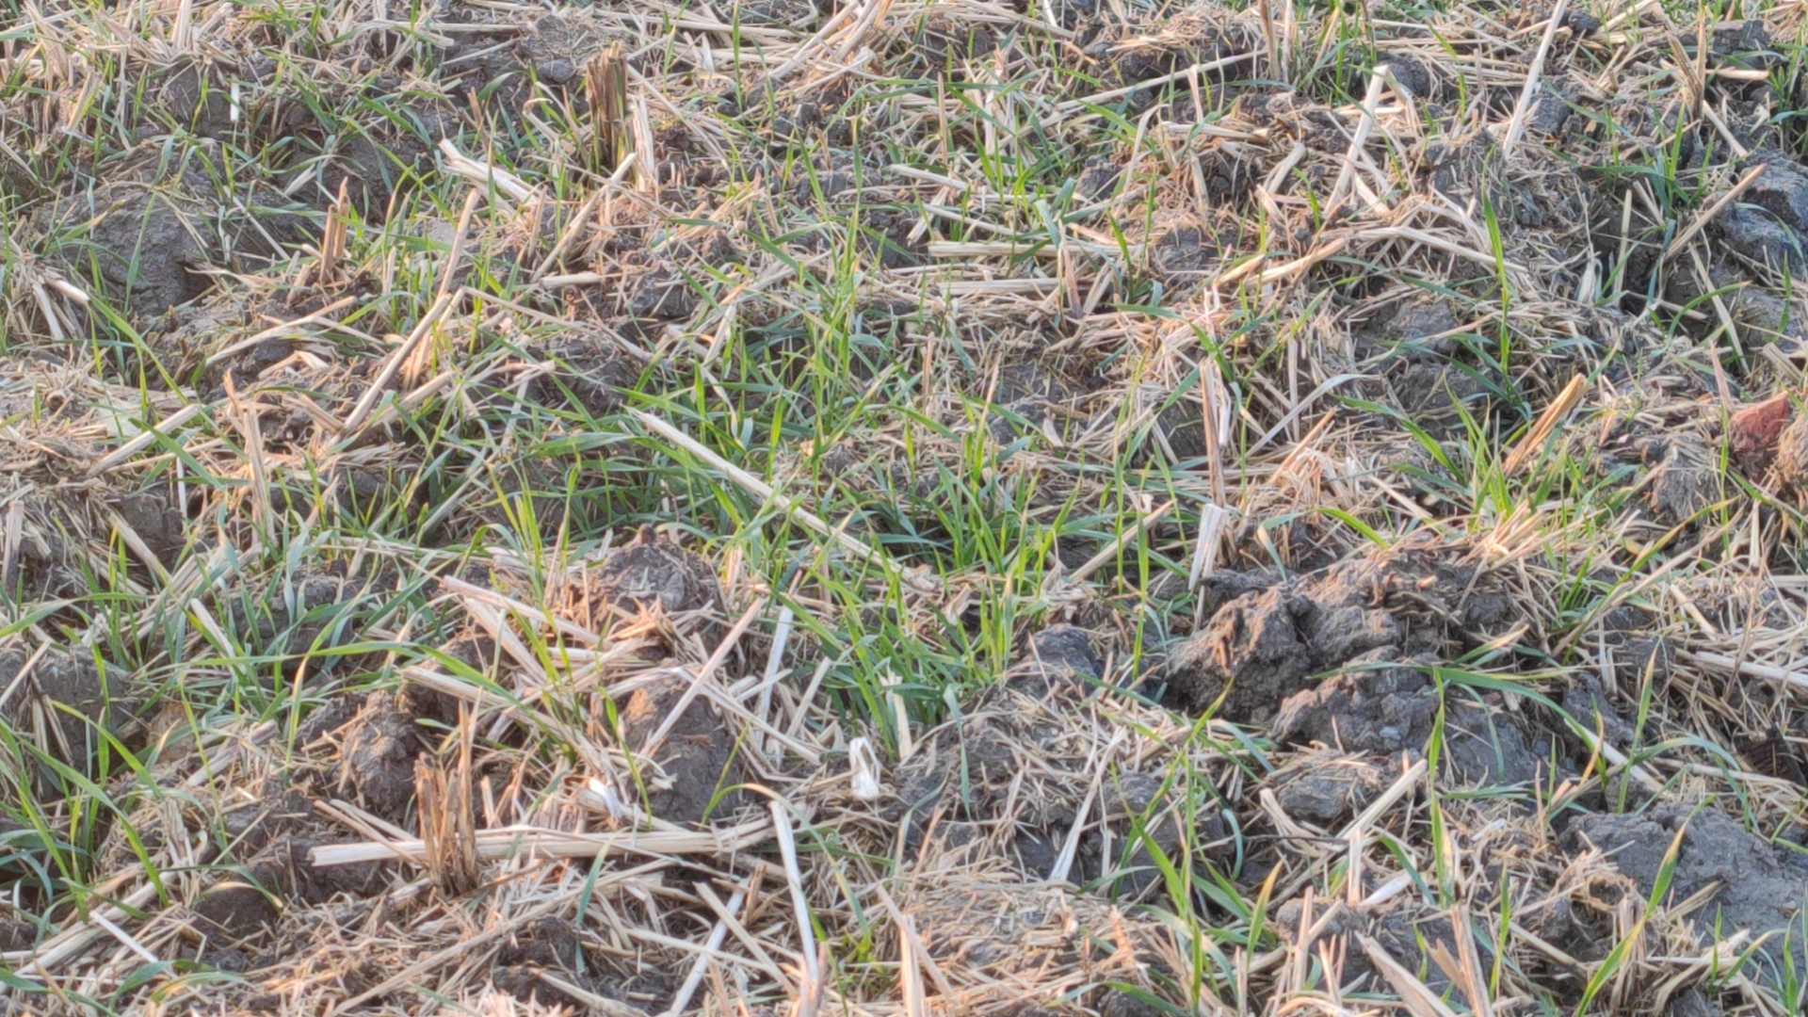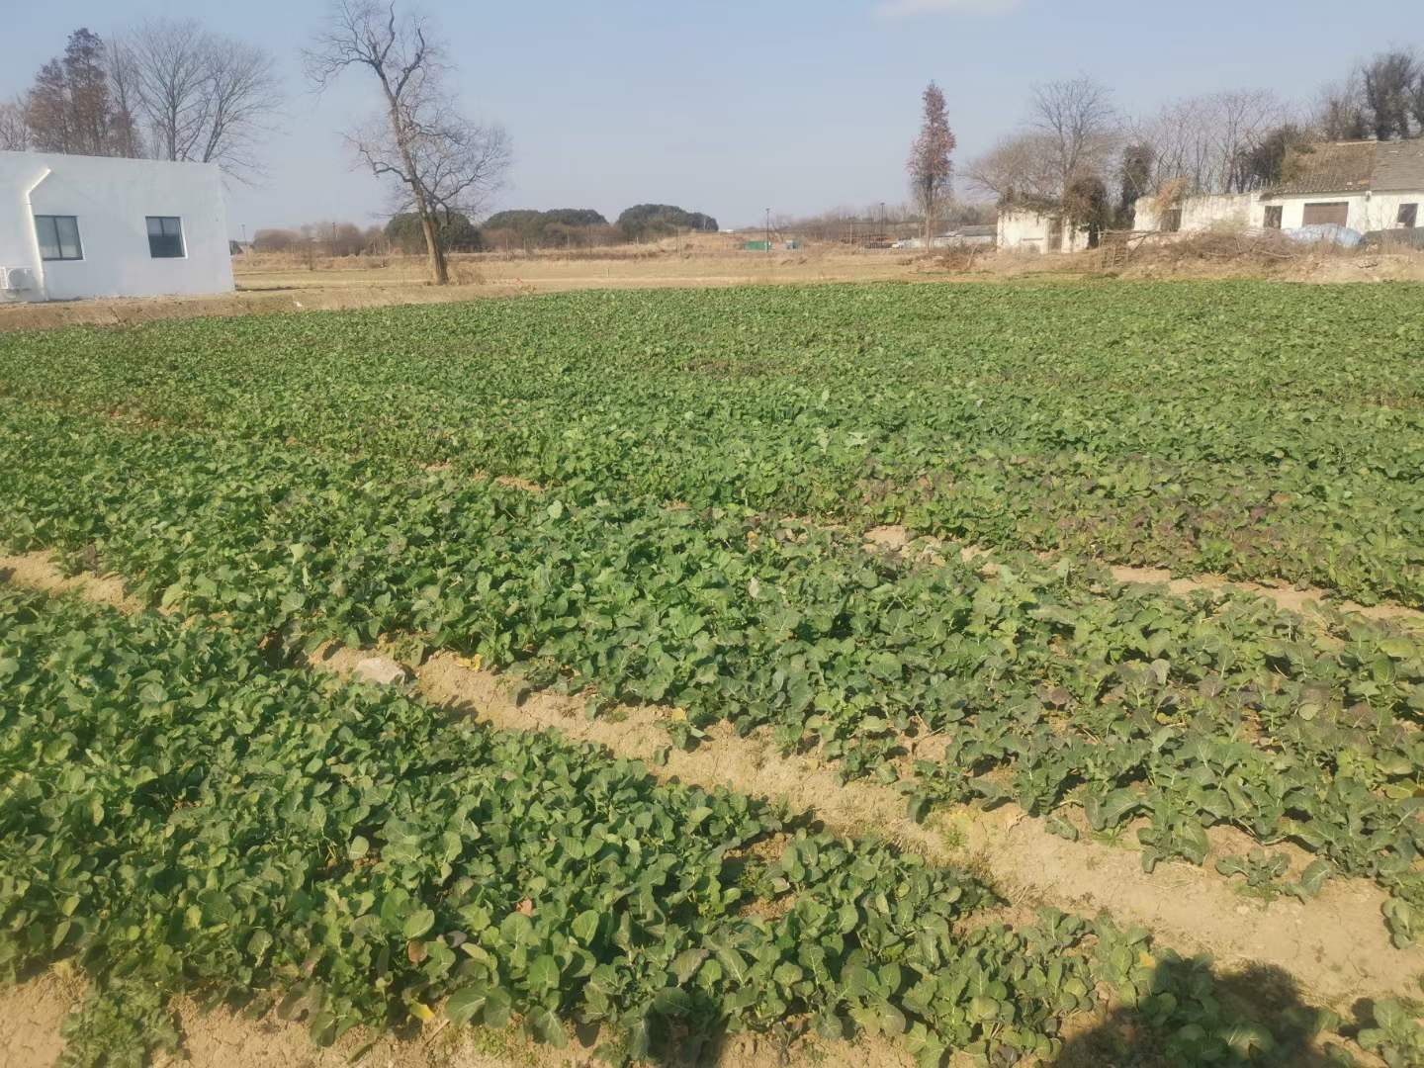

图2 南浔区石淙镇小麦长势（1月25日）、吴兴区高新区油菜长势（1月25日）

[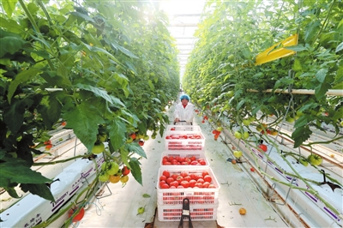](http://szb.hz66.com/hzrb/resfile/2024-01-08/01/p3_s.jpg)[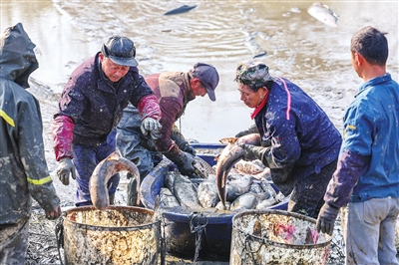](https://szb.hz66.com/hzrb/resfile/2024-01-22/02/p1_s.jpg)

图3 德清县阜溪街道番茄采摘（1月9日）、长兴县吕山乡干塘捕鱼（1月17日）

**瓜果蔬菜：**本月晴多雨少，有利于设施番茄、草莓等果蔬生长发育和采摘，也有利于冬季蔬菜育苗。

**淡水养殖：**本月上中旬多晴好天气，气象条件对水产品捕捞等有利。

**四、天气趋势及农事建议**

预计2月降水接近常年，气温接近常年或略偏高。伴随冷空气影响，有较大可能发生阶段性阴雨（雪），部分山区可能出现冰冻，但发生大范围持续性低温雨雪冰冻天气的可能性较低。月内冷空气势力总体接近常年，不排除强冷空气和寒潮影响的可能性。具体要素预测见表2：

表2 2024年2月各气象要素预测

|  |  |  |  |  |  |
| --- | --- | --- | --- | --- | --- |
| 项目 | 雨量（mm） | 雨日（天） | 平均气温（℃） | 最高气温（℃） | 最低气温（℃） |
| 今年预测值 | 70～90 | 10～12 | 6～7 | 25～26 | -1～-2 |
| 常年平均值  或历年极值 | 77.7 | 10.8 | 6.2 | 28.0  （1987年） | -11.1  （1969年） |
| 去年实况 | 75.9 | 14 | 7.4 | 21.8 | -2.0 |

注：常年平均值为1991-2020年30年平均值，历年为湖州建站以来。

**农事建议：**

二月可能会有连阴雨以及冷空气带来的强降温、雨雪、低温冷害、大风等不利天气使农作物受害。为此，农事上建议做好以下几方面工作：

1.油菜、小麦。做好清沟排水工作，谨防湿渍害；加强管理，利用有利天气进行除草施肥，促进植株健壮生长，并做好病虫害防治。

2.蔬菜瓜果。继续做好果蔬防寒防冻工作，适时施肥，以增强作物抗逆性；做好设施大棚温湿度调控，保障作物正常生长；如遇大风、大雪等灾害性天气，要提前加固大棚，尽量减少损失。

3.茶果桑。做好茶园、果园和桑园管理，及时开展清园、剪梢、整枝以及中耕松土、开沟排水、施肥等工作。

4.水产。做好清塘消毒、肥水下塘、鱼种消毒等鱼种放养准备工作；放养时，以选择在晴天中午进行为好，温度过低不宜放养，要防止冻伤鱼体。

|  |  |  |
| --- | --- | --- |
| 撰稿:陈中赟 | 校对：盛琼 | 签发：王海芳 |